exploración del triángulo rectángulo

# Recopilación de Datos

Anota tus conclusiones para completar la siguiente tabla.

* Asegúrate de que cada fila contenga las partes correspondientes de cada triángulo.
* Identifica o calcula los valores de las medidas de los ángulos de cada triángulo.
* Usa una regla para encontrar la medida de la longitud de cada lado. Usa ***centímetros***.

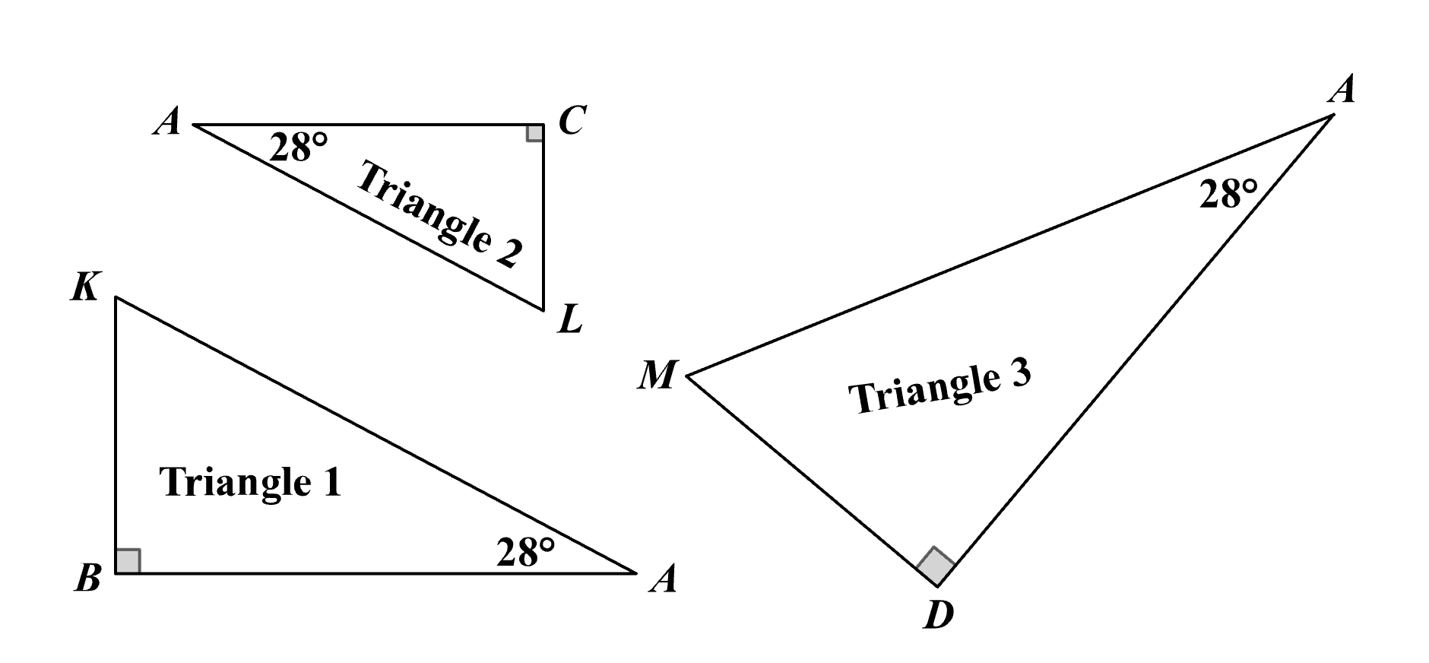

| Triángulo 1 | Triángulo 2 | Triángulo 3 |
| --- | --- | --- |
|  |  |  |
|  |  |  |
|  |  |  |
|  |  |  |
|  |  |  |
|  |  |  |

# Comparando Datos

Usa tus medidas de la table anterior para escribir cada razón en forma decimal.

| Razón 1 | Razón 2 | Razón 3 |
| --- | --- | --- |
|  |  |  |
|  |  |  |
|  |  |  |

# Haciendo Observaciones

¿Qué has observado sobre estas razones?

# Haciendo Predicciones

Crea una hipótesis sobre la relación entre las longitudes de los lados de los triángulos rectángulos basándote en la información que tu grupo ha reunido y discutido.